Centenary of Education in Chemical Engineering Model Rezumat

Titlu: Bold Times New Roman 12 pt font
Ion Autor¹*, Ana Autor²
1 – Instituţie 1 cu adresă
2 – Instituţie 2 cu adresă
* autor de corespondenţă author@email.com
Vă rugăm să subliniaţi autorul care va prezenta lucrarea

Un rezumat de aproximativ 300 cuvinte, scris în limba română va fi trimis prin intermediul paginii web a conferinţei până cel târziu în ziua de 30 octombrie 2012.

Bibliografia utilizată poate fi introdusă [1] ca notă de subsol (footnote). Tabelele, graficele şi imaginile pot fi incluse în rezumat.

Exemple de figure sunt prezentate mai jos.
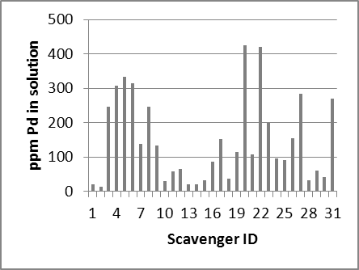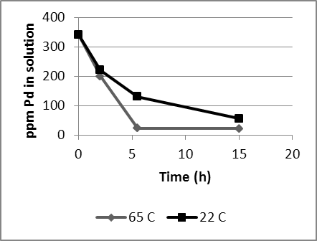

Figura 1. Textul explicativ al figurii Figura 2. Text explicativ
nu este scris îngroşat

Exemplu de bibliografie
[1] A.O. King şi N. Yasuda, Top. in Organomet. Chem. 6 (2004) 205.
[2] A.M. Bradshaw, Surface and Defect Properties of Solids, Vol. 3, eds. M.W. Roberts and J.M.Thomas (The Chemical Society, London, 1974) ch. 5.

